MEMORIA DEL VIAJE A SANTIAGO ENTRE LOS DIAS 20 Y 23 DE ABRIL, CON MOTIVO DEL AÑO SANTO

Como de costumbre iniciamos el viaje en el aparcamiento del Rectorado A, iniciando el camino por la Autovía del Noroeste, a la salida del Peaje en Villacastin tuvimos una parada no prevista como consecuencia de la comprobación de la documentación del autobús por parte de la Guardia Civil. Después de una parada técnica llegamos a Ponferrada a la hora de comer, cosa con la que no contaban en el hotel, que pensaban llegaríamos a cenar; pero ¡oh, la innovación¡ mientras dejábamos las maletas y nos aseábamos un poco, prepararon la comida, que sirvieron desde las fuentes, un par de camareros, en dos largas mesas corridas. Menestra de verduras y ternera asada en su jugo fue el menú. El Hotel del Temple es un edificio totalmente de piedra, que debe de querer hacer la competencia al castillo templario. Algunas de las habitaciones con tapicerías en rojo tienen camas con dosel.
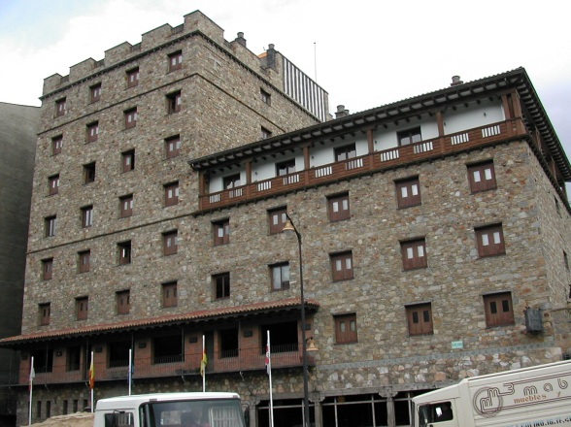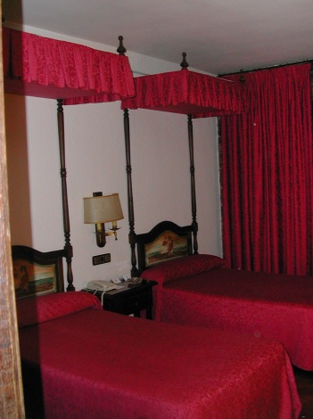
La tarde la dedicamos a recorrer la ciudad, visitando los monumentos y lugares interesantes. Algunos lo iniciamos en el Castillo después de un largo paseo contemplando los puentes que cruzan el río Síl, a la salida del Castillo un grupo encontramos un edificio restaurado en el que se encuentra el Museo de la Radio, promovido por Luis del Olmo, que ha donado su propia colección de aparatos receptores, micrófonos, etc..
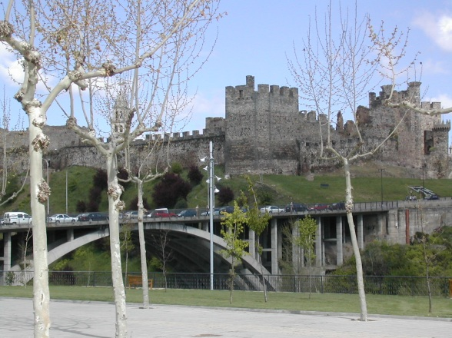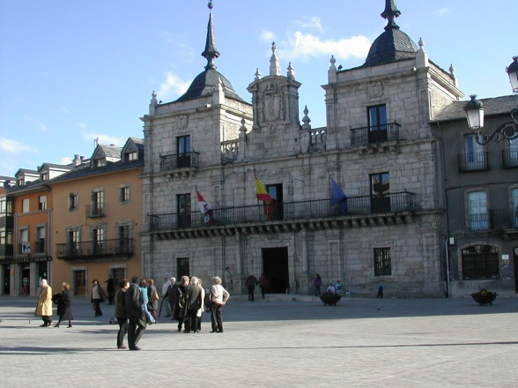
Desde allí llegamos al centro antiguo en el que se encuentran la Basílica de la Encina y el Ayuntamiento, en cuya plaza hay unas agradables terrazas para tomar el café de media tarde. Seguimos por la Calle del Reloj y pasamos por la puerta bajo la Torre en que se encuentra el reloj, después de intentar entrar en el Museo del Bierzo, cosa que no fue posible porque estaban cerrando, este museo está instalado en la antigua cárcel. Entre unas cosas y otras fuimos demorando la hora de cenar y cuando lo decidimos no
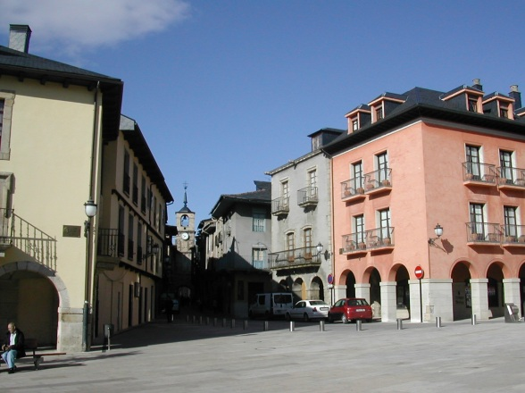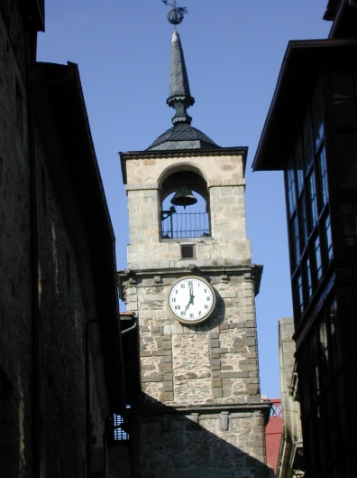
fue fácil encontrar sitio, acabamos acudiendo la mayor parte a una pizzería, donde se
pudieron organizar menús informales pero suficientes

El Miércoles 21 continuamos el viaje hasta Las Medulas, a las que al parecer llegamos demasiado pronto antes de que abriera la oficina de información y sin esperar iniciamos el recorrido orientados por los lugareños, cuyo interés estaba mas en vendernos sus productos alimenticios típicos que en el interés arqueológico. Tras alguna discusión sobre que dirección tomar para continuar desde un punto accidentado, decidimos volver por el mismo camino.
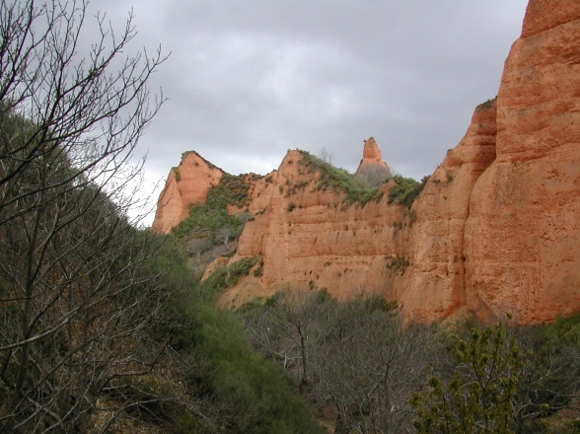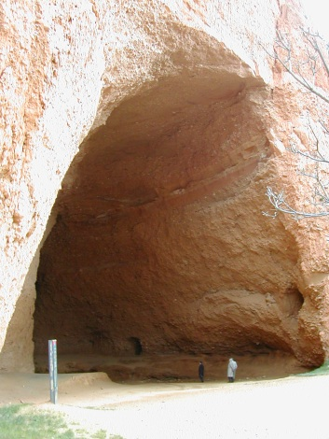
Continuamos el viaje hacia Monforte de Lemos, a cuyo Parador Nacional, llegamos bajo un fuerte aguacero. El Parador está en un magnifico edificio con un claustro acristalado y en el unos espectaculares sofás o divanes. La comida en un comedor muy bien preparado consintió en platos típicos gallegos; pero presentados con estilo “nouvel 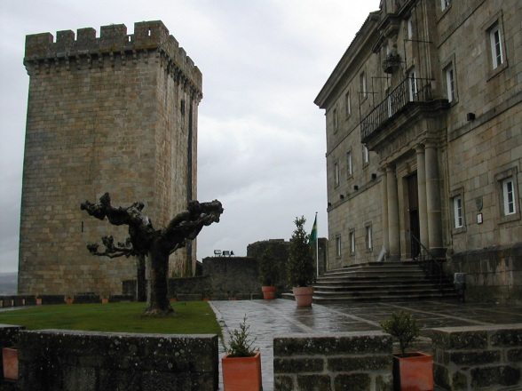 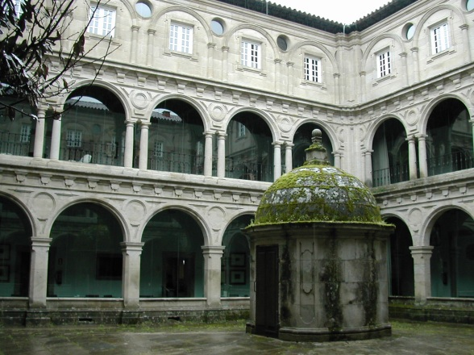
Coucine”. Después del almuerzo continuamos el viaje hacia Pontevedra, por la N-120 siguiendo el curso del rió Miño por su margen izquierda, con unas espectaculares vistas de los embalses, presas y centrales hidroeléctricas que se suceden a lo largo del trayecto hasta Orense. A la altura de la carretera sobre el rió hay que sumar la altura de las ventanillas del autobús, que verdaderamente proporcionaban un espectáculo excepcional, alguien comento que eso solo justificaba el viaje. También es interesante el tramo de carretera que borde la ciudad de Orense con un puente muy moderno, en el que unas atrevidas pasarelas de peatones curvas, obligan a los viandantes a subir y bajar para llegar al mismo nivel al otro lado del rió.
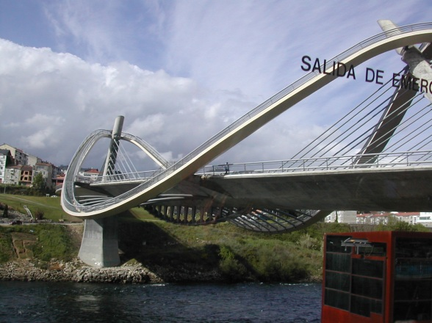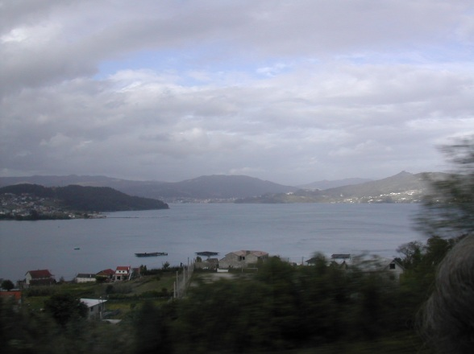

Llegamos ya de noche a Pontevedra al Hotel Rías Bajas, muy céntrico, tan céntrico que el autobús tenía dificultades para circular por las calles peatonales. Enseguida salimos en grupos o en parejas por las calles próximas en busca de restaurantes, aunque algunos optamos por la cafetería del Hotel, en la que según lo que pedías te situaban en una u otra zona, con o sin mantel. Al día siguiente jueves 22 salimos hacia Santiago, el conductor del autobús no estuvo muy acertado y circulamos por calles inauditas, creo que siguiendo las indicaciones para peatones hacia la Catedral o Universidad, a la que conseguimos llegar con la ayuda de los miembros de los “cuerpos y fuerzas de seguridad del estado”.

El la Universidad fuimos recibidos, en la Sala de Grados, por la Vicerrectora de Extensión Universitaria, exultante de gozo, porque era su primera actuación pública desde su reciente nombramiento. Después de unas palabras de nuestro presidente Barcala y de la Vicerrectora, hicimos un recorrido por el edificio Fonseca hasta la Biblioteca, que curiosamente ha sido trasladada, hasta allí, desde su primitivo emplazamiento, en el edificio que en tiempos fue el único de la Universidad y ahora es Facultad de Geografía.
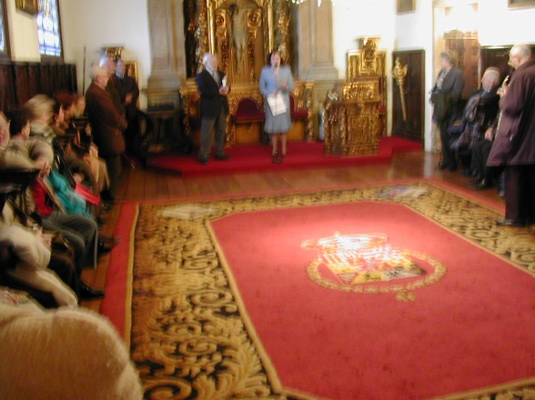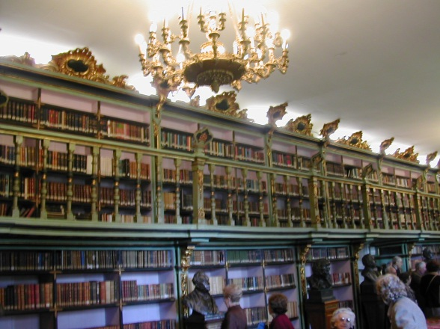
Como estaba previsto comimos en el Restaurante Raxoi, después hicimos tiempo hasta las 6 hora a la que se celebró en la Catedral la Misa del Peregrino, el oficiante hizo una mención a nuestra peregrinación y nuestro presidente Barcala leyó la Ofrenda que llevaba preparada, al terminar la eucaristía, funcionó el celebre Botafumeiro de la Catedral
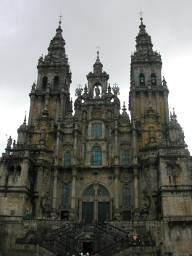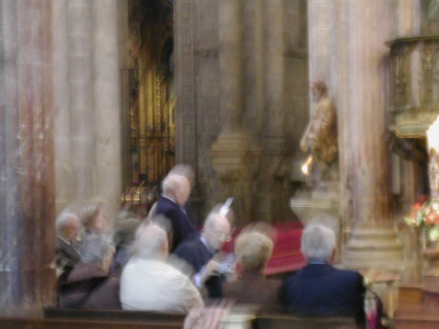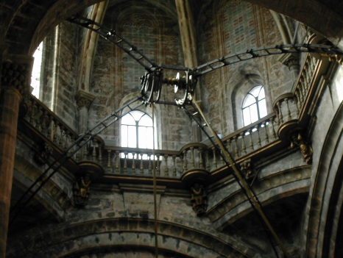
Al terminar nos dirigimos, acosados por los vendedores de tartas de Santiago a la estación de autobuses, a donde habría que haber ido por la mañana, y una vez instalados en el autobús decidimos, democráticamente, pasar por El Grove y parar en la Playa de la Lanzada. La tarde era ventosa y fresca, pero hubo valientes que se atrevieron a mojarse en el mar. En el trayecto hacia Pontevedra atravesamos la Ría de Vigo, por el espectacular puente de Rande, en la autopista. Nuevamente llegamos de noche a Pontevedra y aumento el numero de viajeros que decidieron cenar en la Cafetería del hotel.
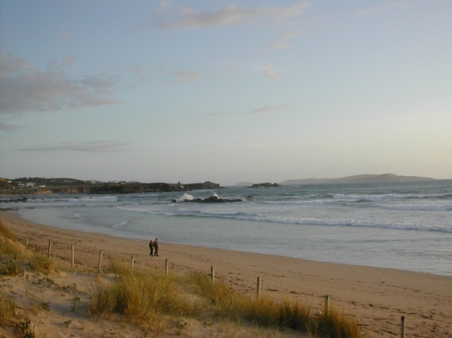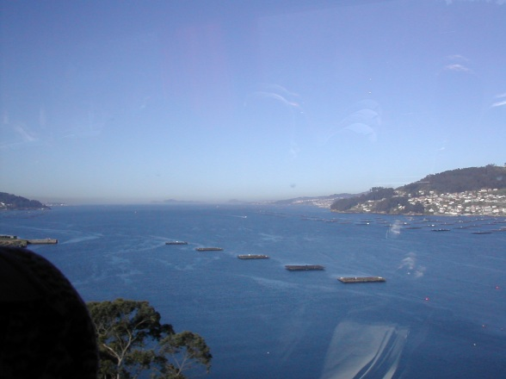
El viernes 23 iniciamos el regreso a Madrid, con la correspondiente parada técnica antes de llegar al Parador de Benavente, en el que comimos. También como en el caso de Monforte el comedor del Parador era esplendido con un buen menú, al final del cual nuestro entrañable Barcala se levanto para pronunciar un discurso, según dijo de despedida, ya que era el último viaje que hacia como presidente de la Asociación, como es de suponer fue acogido con grandes aplausos y muestras de cariño de todos nosotros.
